银川唐徕回民中学2016届高三8月月考理科数学试题

一、选择题:(共12小题,每小题5分,共60分,四个选项中,只有一项是符合要求的)．
1．已知集合A＝{1，a}，B＝{1,2,3}，则“a＝3”是“A⊆B”的( )
A．充分而不必要条件 B．必要而不充分条件
C．充分必要条件 D．既不充分也不必要条件
2．满足M⊆{a₁，a₂，a₃，a₄}，且M∩{a₁，a₂，a₃}＝{a₁，a₂}的集合M的个数是( )
A．1 B．2 C．3 D．4
3．已知函数f(x)为奇函数，且当x＞0时，f(x)＝x²＋，则f(－1)＝( )
A．2 B．1
C．0 D．－2
4．已知函数f(x＋1)是偶函数，当x₂＞x₁＞1时，[f(x₂)－f(x₁)]· (x₂－x₁)＞0恒成立，设a＝f(－)，b＝f(2)，c＝f(3)，则a，b，c的大小关系为( )
A．b＜a＜c B．c＜b＜a
C．b＜c＜a D．a＜b＜c
5. 函数f (x ) = ln(x+1)- 的一个零点所在的区间是( )
A.(0,1) B.(1,2)
C.(2,3) D.(3,4)
6．若函数f(x)＝2x²－ln x在其定义域内的一个子区间(k－1，k＋1)内不是单调函数，则实数k的取值范围是 ( )．
A．[1，＋∞) B．[1,2)
C． D．

7．曲线y＝e^{x}在点A处的切线与直线x－y＋3＝0平行，则点A的坐标为( )．
A．(－1，e^{－1}) B．(0,1)
C．(1，e) D．(0,2)
8．已知f (x)是定义在[0，＋∞)上的单调递增函数，则满足f (2x－1)< f () 的x的取值范围是( )
A．( ， ) B．[ ， )
C．[ ， ) D．( ， )
9．已知函数f (x) = 是R上的增函数,则实数k的取值范围是( )
A．( ， ) B．[， )
C．( ， ) D．[ ，1 )
10．若函数y＝f(x)在R上可导且满足 xf′(x)＋f(x)＞0恒成立，且常数a，b（a＞b），则下列不等式一定成立的是 ( )
A．af(a)＞bf(b) B．af(b)＞bf(a)
C．af(a)＜bf(b) D．af(b)＜bf(a)
11.设函数f(x)=若互不相等的实数x₁,x₂,x₃满足f(x₁)=f(x₂)=f(x₃),则x₁+x₂+x₃的取值范围是( )
A. B.
C. D.
12.已知f(x)＝ax³－3x²＋1, 若f(x)存在唯一的零点x₀,且x₀>0,则a的取值范围是( )
A.(2,＋∞) B.(1,＋∞) C.(－∞,－2) D.(－∞,－1)

第Ⅱ卷(非选择题，共90分)
- 填空题(本大题共4小题，每小题5分，共20分)
13．设函数f(x)是定义在R上的奇函数，若当x∈(0，＋∞)时，f(x)＝lgx，则满足f(x)＞0的x的
取值范围是________．
14．$f(x)=x^{n^{2}−3n}$ ( n∈Z )是偶函数，且y＝f(x)在(0，＋∞)上是减函数，则n＝________.
15. 设f (x)是定义在R上的偶函数，且f(x＋1)＝- f(x) 成立，当x∈[0,1] 时，f(x)＝x＋1，
则f (2015.5)＝________.
16．已知函数y＝f(x)是R上的偶函数，对于x∈R都有f(x＋6)＝f(x)＋f(3)成立，当x₁，x₂∈[0,3]，
且x₁≠x₂时，都有＞0，给出下列命题：
①f(3)＝0；
②直线x＝－6是函数y＝f(x)的图象的一条对称轴；
③函数y＝f(x)在[－9，－6]上为增函数；
④函数y＝f(x)在[－9,9]上有四个零点．
其中所有正确命题的序号为________．(把所有正确命题的序号都填上)

三、解答题(本大题共6小题，解答时应写出必要的文字说明，证明过程或演算步骤)
17．(本小题满分10分)
已知集合A＝{x|x²－2x－3≤0，x∈R}，B＝{x|x²－2mx＋m²－4≤0，x∈R}．
(1)若A∩B＝[1,3]，求实数m的值；
(2)若A⊆∁_{R}B，求实数m的取值范围．

18．(本小题满分12分)
已知命题p：关于x的不等式a^{x}＞1(a＞0，a≠1)的解集是{x|x＜0}，命题q：函数
y＝lg(ax²－x＋a)的定义域为R，如果p∨q为真命题，p∧q为假命题，求实数a的取值范围．

19． (本小题满分12分)
已知函数f(x)＝－x²＋2ex＋m－1，g(x)＝x＋ ( x >0 )．
(1)若g(x)＝m有零点，求m的取值范围；
(2)确定m的取值范围，使得g(x)－f(x)＝0有两个相异实根．

20． (本小题满分12分)
2015年9月10-13日中阿博览会将在银川开幕，历时4天．某小商品公司以此为契机，开发了一种纪念品，每件产品的成本是15元，销售价是20元，月平均销售a件，通过改进工艺，产品的成本不变，质量得到提高，市场分析的结果表明：如果产品的销售价提高的百分率为x (0<x<1)，那么月平均销售量减少的百分率为x²，记改进工艺后，该公司销售纪念品的月平均利润是y元．

(1)写出y与x的函数关系式；
(2)改进工艺后，试确定该纪念品的销售价，使该公司销售该纪念品的月平均利润最大．

- (本小题满分12分)
设函数f(x)＝(x－1) e^{x}－k x².
(1)当k＝1时，求函数f(x)的单调区间；
(2)若f(x)在x∈[ 0，＋∞ )上是增函数，求实数k的取值范围．

- (本小题满分12分)
已知函数f(x)＝a lnx－a x－3 ( a∈R )．
(1) 求函数f(x)的单调区间；
(2) 函数y＝f(x)的图象在x＝4处的切线的斜率为， 若函数
g(x)＝x³＋x²[ f′(x)＋ ] 在区间( 1, 3 )上不是单调函数，求m的取值范围．

高三数学8月考卷答案（理科）
一、选择题（每小题5分，共60分）
题号 | 1 | 2 | 3 | 4 | 5 | 6 | 7 | 8 | 9 | 10 | 11 | 12
答案 | A | B | D | A | B | C | B | C | D | A | D | C

二、填空题（每小题5分，共20分）
13． (－1,0)∪(1，＋∞) 14． 1或2
15. 1.5. 16． ①②④
三、解答题：
17．(10分)解 A＝{x|－1≤x≤3}，
B＝{x|m－2≤x≤m＋2}．
- ∵A∩B＝[1,3]，∴得m＝3.

(2)∁_{R}B＝{x|x＜m－2，或x＞m＋2}．
∵A⊆∁_{R}B，∴m－2＞3或m＋2＜－1.∴m＞5或m＜－3.
故实数m的取值范围是(－∞，－3)∪(5，＋∞)．

18.解 由关于x的不等式a^{x}＞1(a＞0，a≠1)的解集是{x|x＜0}，知0＜a＜1；
由函数y＝lg(ax²－x＋a)的定义域为R，知不等式ax²－x＋a＞0的解集为R，则解得a＞.
因为p∨q为真命题，p∧q为假命题，所以p和q一真一假，当p假，q真时，由⇒a＞1；
当p真，q假时，由⇒0＜a≤.
综上，知实数a的取值范围是 ∪( 1，＋∞)．

19．解：(1)∵g(x)＝x＋≥2＝2e(x>0)，
当且仅当x＝时取等号．∴当x＝e时，g(x)有最小值2e.
因此g(x)＝m有零点，只需m≥2e. ∴m∈[2e，＋∞)．

(2)若g(x)－f(x)＝0有两个相异实根，则函数g(x)与f(x)的图像有两个不同的交点．
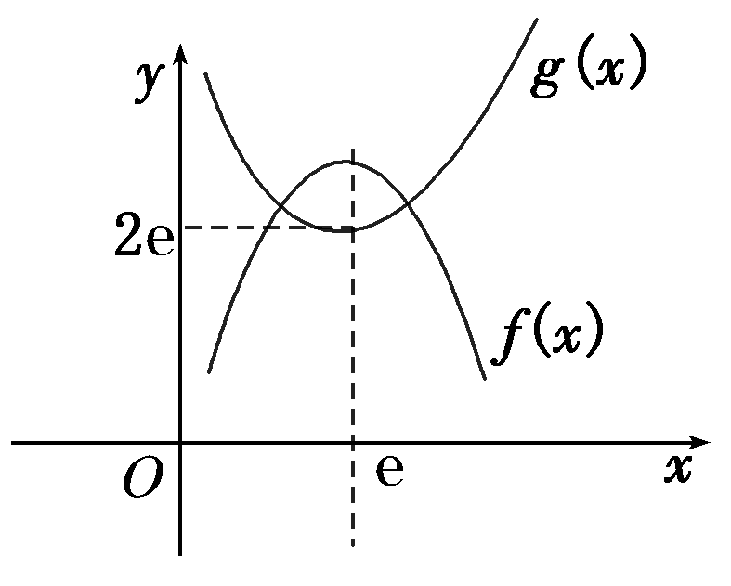
如图所示，作出函数g(x)＝x＋(x>0)的大致图像．
∵f(x)＝－x²＋2ex＋m－1
＝－(x－e)²＋m－1＋e²，
∴其对称轴为x＝e，f(x)_{max}＝m－1＋e².
若函数f(x)与g(x)的图像有两个交点，
必须有m－1＋e²>2e，即m>－e²＋2e＋1.
即g(x)－f(x)＝0有两个相异实根，则m的取值范围是(－e²＋2e＋1，＋∞)．

- (1)改进工艺后，每件产品的销售价为20(1＋x)元，
月平均销售量为a(1－x²)件，
则月平均利润为y＝a(1－x²)·[20(1＋x)－15]元，
所以y与x的函数关系式为 y＝5a(1＋4x－x²－4x³) (0<x<1)．

(2)由y′＝5a(4－2x－12x²)＝0，得x₁＝，x₂＝－(舍去)，
所以当0<x<时，y′>0；当<x<1时，y′<0.
所以函数y＝5a(1＋4x－x²－4x³)(0<x<1)在x＝处取得最大值．
故改进工艺后，纪念品的销售价为20×＝30元时，该公司销售该纪念品的月平均利润最大．

21．(本小题满分12分)设函数f(x)＝(x－1)e^{x}－kx².
(1)当k＝1时，求函数f(x)的单调区间；
(2)若f(x)在x∈[0，＋∞)上是增函数，求实数k的取值范围．
解 (1)当k＝1时，f(x)＝(x－1)e^{x}－x²，
∴f′(x)＝e^{x}＋(x－1)e^{x}－2x＝x(e^{x}－2)．
令f′(x)>0，即x(e^{x}－2)>0，
∴x>ln 2或x<0.
令f′(x)<0，即x(e^{x}－2)<0，∴0<x<ln 2.
因此函数f(x)的递减区间是(0，ln 2)；
递增区间是(－∞，0)和(ln 2，＋∞)

(2)易知f′(x)＝e^{x}＋(x－1)e^{x}－2kx＝x(e^{x}－2k)．
∵f(x)在x∈[0，＋∞)上是增函数，
∴当x≥0时，f′(x)＝x(e^{x}－2k)≥0恒成立．
∴e^{x}－2k≥0，即2k≤e^{x}恒成立．
由于e^{x}≥1，∴2k≤1，则k≤.
又当k＝时，f′(x)＝x(e^{x}－1)≥0当且仅当x＝0时取等号．
因此，实数k的取值范围是.
22． (本小题满分12分) 已知函数f(x)＝alnx－ax－3(a∈R)．
(1)求函数f(x)的单调区间；
(2)函数y＝f(x)的图象在x＝4处的切线的斜率为，若函数g(x)＝x³＋x²[f′(x)＋]在区间(1,3)上不是单调函数，求m的取值范围．
解：(1)f′(x)＝(x＞0)，
当a＞0时，f(x)的单调增区间为(0,1]，单调减区间为(1，＋∞)；
当a＜0时，f(x)的单调增区间为(1，＋∞)，单调减区间为(0,1]；
当a＝0时，f(x)不是单调函数．

- 由f′(4)＝－＝得a＝－2，则f(x)＝－2lnx＋2x－3，
∴g(x)＝x³＋(＋2)x²－2x，∴g′(x)＝x²＋(m＋4)x－2.
∵g(x)在区间(1,3)上不是单调函数，且g′(0)＝－2，
∴∴∴m∈(－，－3)．

